FENÔMENOS ÓPTICOS 7
elaborada por Johann Portscheler
Período 04
Proposta
Observe atentamente a imagem abaixo:
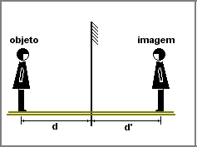
Imagine que a pessoa na imagem seja você e que a distância d seja de 5m. Responda às questões abaixo:
1. Se pudéssemos colocar um observador exatamente sobre a superfície do espelho, e esse observador pudesse ver, sem qualquer dificuldade tanto você quanto sua imagem, qual seria a diferença de tamanho notada por ele entre sua imagem e você?
Resposta:
(escreva aqui sua resposta)

2. Se você continuar parado, mas mudarmos a posição do espelho para 3m de você, quanto a sua imagem se aproximará de você? Explique.
Resposta:
(escreva aqui sua resposta)

3. Se você continuar parado, mas mudarmos a posição do espelho para a posição relativa onde encontra-se a sua imagem, quanto sua imagem se afastará de você? Explique.
Resposta:
(escreva aqui sua resposta)

